**Evenes sentralkjøkken tilbyr salg av diverse mat og kaker**

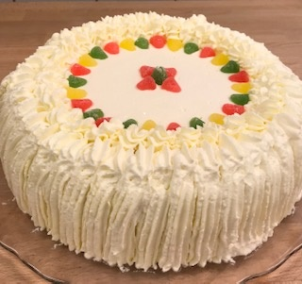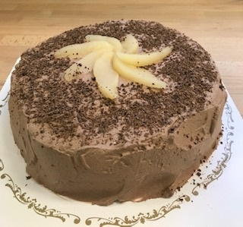

|  |  |
| --- | --- |
| **Meny** | **Pris** |
| Snitter med assortert pålegg | Kr 20,- pr.stk |
| Baguett (kylling, ost og skinke | Kr 46,- |
| Hjemmebakt brød | Kr 40,- |
| Ostekake | Kr 400,- |
| Peanøttkake | Kr 400,- |
| Sjokoladekake m/pærer | Kr 400,- |
| Gelekake | Kr 350,- |
| Fromasjekake | Kr 350,- |
| Nøttekake m/mokkakrem | Kr 400,- |
| Bløtkake | Kr 400,- |
| Marsipankake | Kr 450,- |
| Gulrotkake | Kr 250,- |
| Romkake | Kr 350,- |
| **Mat til minnestund** |  |
| Bløtkakestykke, karbonadesmørbrød og to snitter pr porsjon | Kr 110,- pr pers. |
| Lapskaus | Kr 63,- pr pers |

Må bestilles senest to dager før levering. Snitter og baguetter kan bestilles en dag før levering.

**Bestilling**

Ring inn din bestilling på tlf 91314745. bestillingen må hentes på kjøkkenet innenfor åpningstiden (hverdager mellom kl 0800-1500).  
Adresse: Evenes omsorgssenter, Bjellgamveien 5, 8534 Liland

Dersom du har andre retter du ønsker å bestille, ta kontakt for pristilbud.  
Kontakt: Vigdis Liavik (/organisasjon/helse-og-omsorg/63.html).